**Taller 4 Python**

**Andres David Calderón Jiménez**

1. ¿Cuál es el peso del carro1? Argumente su respuesta

Su peso es 1, pues no se provee ningún argumento en la segunda posición y el por defecto es 1.

1. ¿Cuál es el motor del carro3? Argumente su respuesta

None. Pues no se pone un cuarto argumento y el por defecto es None.

1. ¿Cuál es la marca del carro0 (En caso de que este no estuviera comentado en la línea 30)? Justifique lo que sucede

El código no corre correctamente y carro0 nunca se crea, pues el inicializador necesita al menos 1 argumento, el de la referencia. Si ese no fuera el caso, sería Ford.

1. ¿Qué imprime la línea 35? Justifique

Sandero Stepway, pues carro_mas_pesado retorna la referencia de el carro con mas peso, el Tracker pesa 1 y el Picanto 2.

¿Qué imprime la línea 35 después del cambio? Argumente su respuesta

Imprime Tracker pues al no tener segundo argumento, pasa a pesar 4, mas que el sandero stepway.

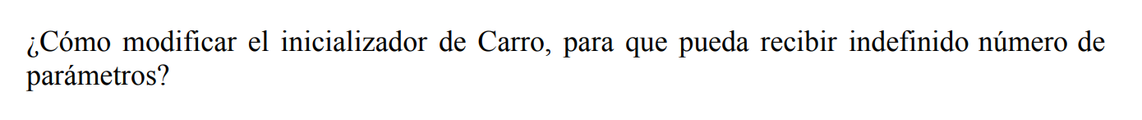

La respuesta mas técnicamente sería usar *args. Sin embargo, tendríamos dificultad para saber que argumento corresponde a que, entonces podemos usar **kwargs para asignar atributos arbitrarios, así:

